# Рабочее место программиста

Рабочее место - это часть пространства, в котором инженер осуществляет трудовую деятельность, и проводит большую часть рабочего времени. Рабочее место, хорошо приспособленное к трудовой деятельности инженера, правильно и целесообразно организованное, в отношении пространства, формы, размера обеспечивает ему удобное положение при работе и высокую производительность труда при наименьшем физическом и психическом напряжении.

Конструкция рабочего места и взаимное расположение всех его элементов должно соответствовать антропометрическим, физическим и психологическим требованиям. Большое значение имеет также характер работы. В частности, при организации рабочего места программиста должны быть соблюдены следующие основные условия:

- оптимальное размещение оборудования, входящего в состав рабочего места;

- достаточное рабочее пространство, позволяющее осуществлять все необходимые движения и перемещения;

- необходимо естественное и искусственное освещение для выполнения поставленных задач;

- уровень акустического шума не должен превышать допустимого значения.

## Комплектация

- Дисплей - размещается в зоне в центре (Совет: программисту нужен большой монитор, чтобы одновременно было видно больше строчек программного кода, открытых файлов, программ и т.п. Если монитор высокого разрешения, то текст будет виден более отчётливо);

- Клавиатура - перед дисплеем;

- Системный блок размещается слева;

- Принтер находится справа;

- Документация

1. в зоне легкой досягаемости ладони - слева - литература и документация, необходимая при работе;

2. в выдвижных ящиках стола - литература, неиспользуемая постоянно.

(- Опционально: Настольная Лампа. Правильно подобранная лампа снижает нагрузку на глаза и не даёт мышцам перенапрягаться)

(- Опционально: Наушники. Позволят уменьшить или полностью убрать окружающий шум, что позволит программисту сконцентрироваться на работе. Желательно иметь под них подставку или крючок)

(Совет: Если ваш персональный компьютер - ноутбук, то для удобства работы с ним в список комплектации можно добавить док-станцию или USB-хаб, которые позволят подключить всё необходимое к компьютеру, и охлаждающая подставка, которая убережёт компьютер от чрезмерного перегрева)

## Стол

I) При проектировании письменного стола следует учитывать следующее:

1. высота стола должна быть выбрана с учетом возможности сидеть свободно, в удобной позе, при необходимости опираясь на подлокотники;

2. нижняя часть стола должна быть сконструирована так, чтобы программист мог удобно сидеть, не был вынужден поджимать ноги;

3. поверхность стола должна обладать свойствами, исключающими появление бликов в поле зрения программиста;

4. конструкция стола должна предусматривать наличие выдвижных ящиков (не менее 3 для хранения документации, листингов, канцелярских принадлежностей, личных вещей).

II) При работе в положении сидя рекомендуются следующие параметры рабочего пространства:

1. ширина не менее 700 мм;

2. глубина не менее 400 мм;

3. высота рабочей поверхности стола над полом 700-750 мм.

III) Оптимальными размерами стола являются:

1. высота 710 мм;

2. длина стола 1300 мм;

3. ширина стола 650 мм.

IV) Поверхность для письма должна иметь не менее 40 мм в глубину и не менее 600 мм в ширину.

V) Под рабочей поверхностью должно быть предусмотрено пространство для ног:

1. высота не менее 600 мм;

2. ширина не менее 500 мм;

3. глубина не менее 400 мм.

(Совет: полезно предусмотреть в столе отверстия для проводов)

## Кресло

Важным элементом рабочего места программиста является кресло. При проектировании кресла исходят из того, что при любом рабочем положении программиста его поза должна быть физиологически правильно обоснованной, то есть положение частей тела должно быть оптимальным. Рабочая поза сидя вызывает минимальное утомление программиста.

Для удовлетворения требований физиологии, вытекающих из анализа положения тела человека, в положении сидя, конструкция рабочего сидения должна удовлетворять следующим основным требованиям:

1. допускать возможность изменения положения тела, т.е. обеспечивать свободное перемещение корпуса и конечностей тела друг относительно друга;

2. допускать регулирование высоты в зависимости от роста работающего человека (в пределах от 400 до 550 мм);

3. иметь слегка вогнутую поверхность;

4. иметь небольшой наклон назад.

(Совет: Для большего комфорта, следует обратить внимание на следующие детали:

- поясничная поддержка, чтобы спина не уставала;

- подлокотники — чтобы не были жёсткими и можно было комфортно на них опереться;

- проветривание спины;

- поддержка головы и боковая поддержка;

- отдельной проблемой может стать сочетание высоты подлокотников и столешницы. Следует искать кресло с настраиваемой высотой подлокотников)

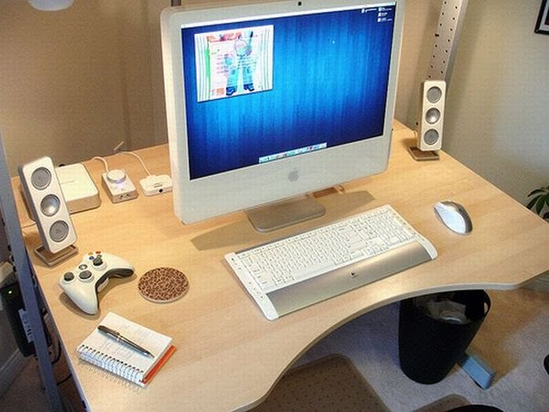

Рисунок 1. Пример рабочего места.

Источники:

1. <https://studbooks.net/2273618/informatika/ohrana_truda>;
2. <https://sites.google.com/site/karevasysoeva/home/zrenie-celoveka-i-vlianie-komputera/opisanie-rabocego-mesta-programmista>;
3. <https://thecode.media/house/>;

Изображение взято с сайта «Компьютер и безопасность» <https://sites.google.com/site/karevasysoeva/>